Tidslinje
Tidslinjen vider menneskets og skovens udvikling i Danmark – ud fra pollenundersøgeser på Sjælland.
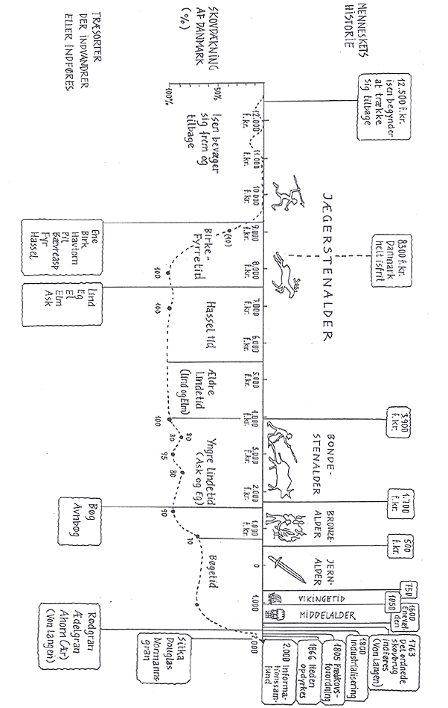
(Tegning: Eva Wulff)

Navn: ______________ Klasse: _______________ Dato: _______________ Sted: _______________

